**东方福利网--超级福利券服务说明**

1、福利券金额：**520**元（即每张400元券额外赠送**30%**）

2、兑换平台：微信小程序【东方福利网】

**平台所有优惠可享、不限购数量、可分多次使用**；

3、配送方式：线上选购、快递到家、**全国配送**；

即使家人朋友身在异地，您的关爱亦可跨越山海～

4、平台简介：中国领先的弹性福利平台，303家中国500强选择东福；

线上可购商品数超3万+（相当于**10个大型超市**的商品数）  
（商品品类对标主流电商平台）

5、运费规则：**95%**以上商品**一件包邮**；

注：剩余5%商品，如【东福超市】频道，因商品单价低（粮油米面等民生商品、零食糕点等），单次下单满99元即可包邮。

6、选购有礼：选东方福利网福利券赠**110元优惠券包**；

（1）6张实物品牌券，每个品牌一张10元无门槛抵扣券；

指定品牌券，仅限购买该品牌商品时可无门槛扣减；

*（椰子知道、九阳、SKG、罗莱家纺、鲨鱼菲特、福东海）*

（2）5张生日品牌券，每个品牌一张10元无门槛抵扣券；指定品牌可用；

指定品牌券，仅限购买该品牌商品时可无门槛扣减；

*（布歌东京、幸福西饼、Ai Cake、派悦坊、维尔纳斯）*

7、绑定步骤：简单4步、即可绑定、开始任意选购

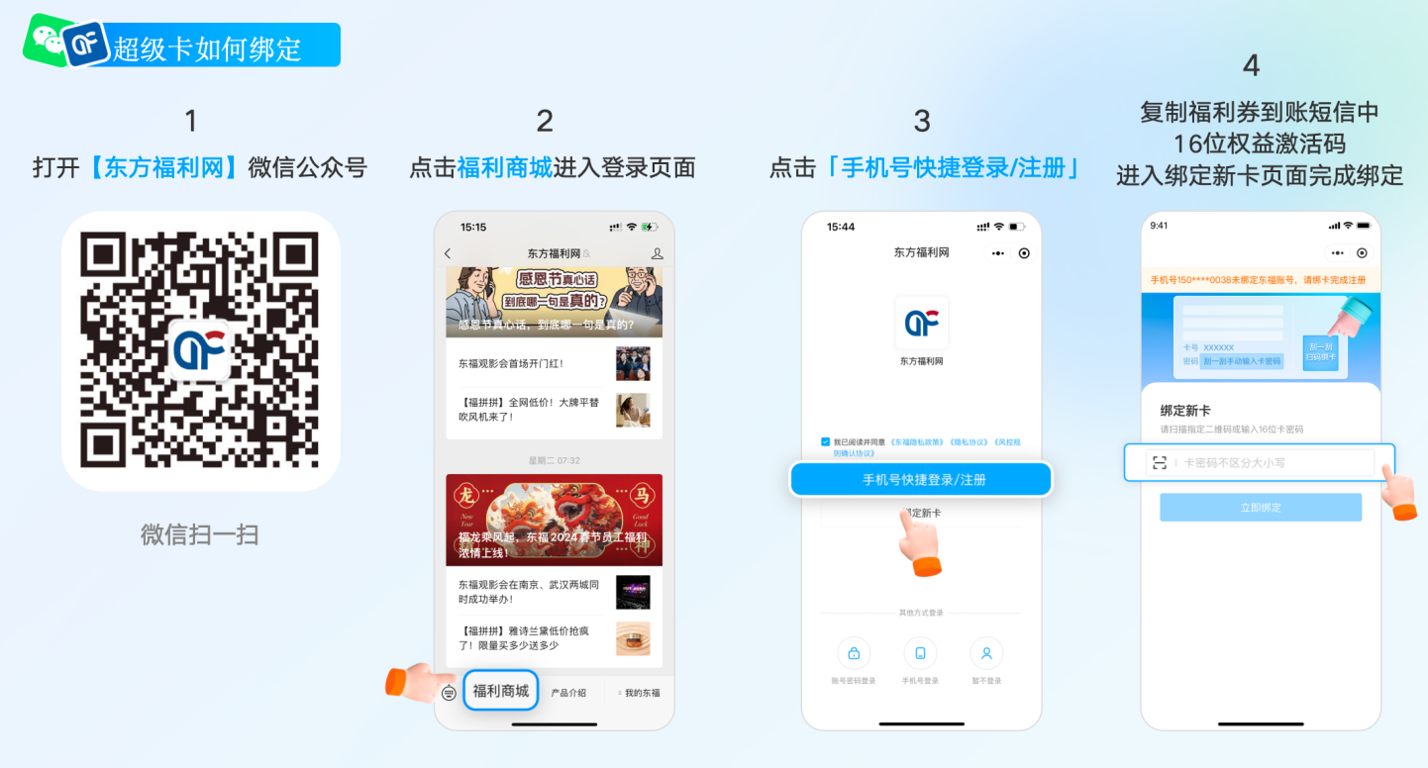

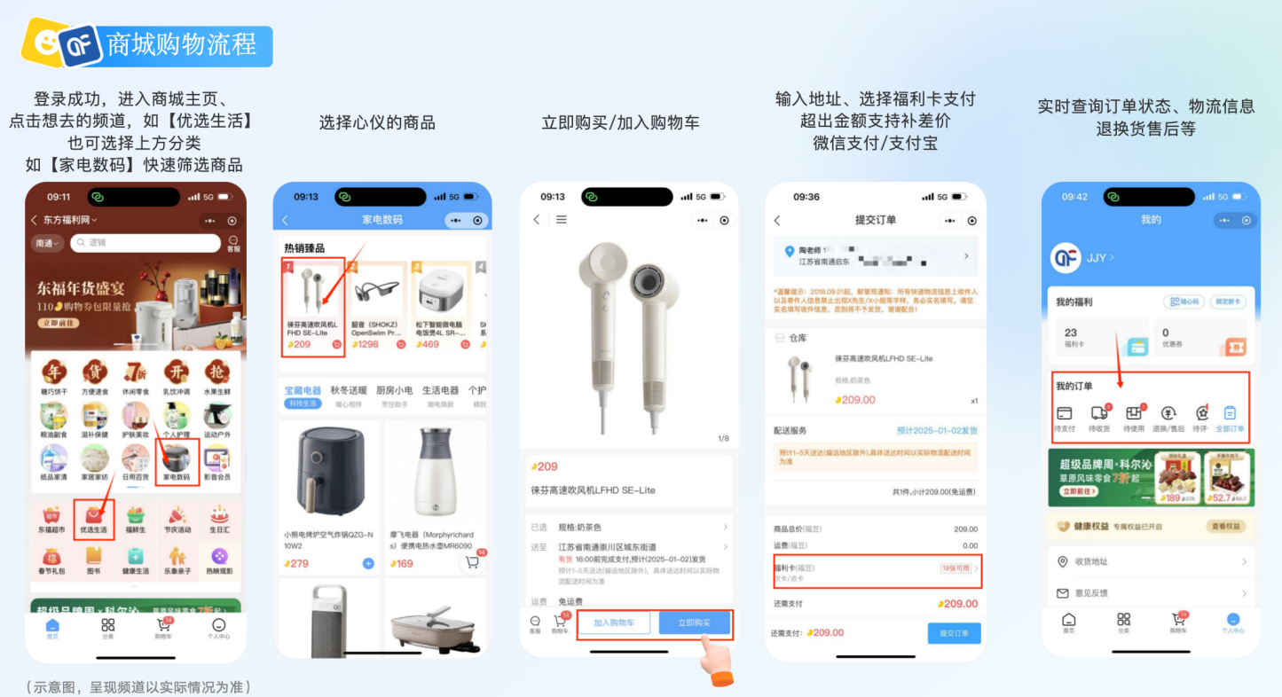

8、**弹性**福利多选：除商品选购丰富外、提供其他弹性选择，等价兑换：

**影音会员**兑换【主流平台全包含、手机电视会员全覆盖；爱奇艺、腾讯、芒果、优酷、Bilibili｜QQ音乐、网易云、酷狗、喜马拉雅听书等资源可兑】

**体检**（爱康、瑞慈、幸元会等）、洗牙、补牙、儿童拔牙等套餐兑换；

**生日频道**：霸王茶姬、元祖、DQ、泸溪河、哈根达斯等；

**生活服务**：保洁上门、油烟机、洗衣机、空调等家电清洗、干洗衣物上门取送。

1. 售后无忧：

全国400热线：400-003-1010【365天*12小时】

**24小时**专员：顾经理 137 7697 7787 王经理：176 2161 3811